*МИНИСТЕРСТВО НАУКИ И ВЫСШЕГО ОБРАЗОВАНИЯ*

Вариант №2

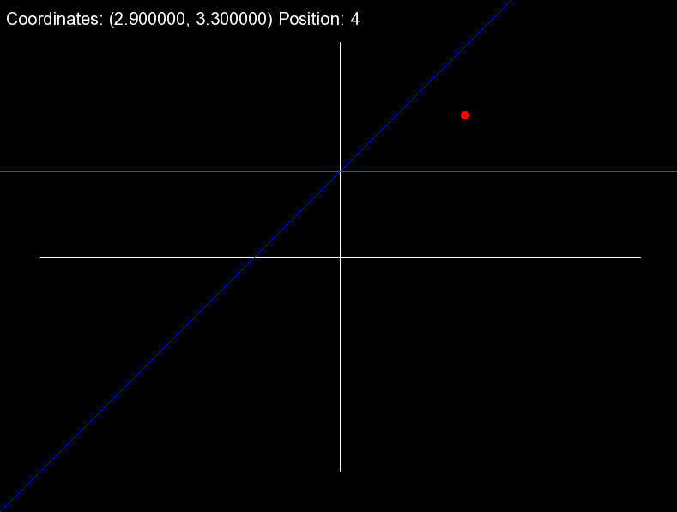

Работающий интерфейс



Да